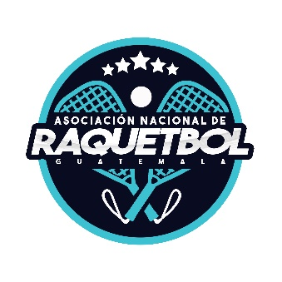
Visión

Masificar el Raquetbol a nivel nacional para la búsqueda de nuevos talentos y obtener de esta manera raquetbolistas de alto rendimiento y profesionales que representen dignamente a Guatemala.

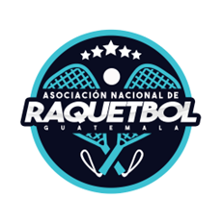
Misión

La Asociación Nacional de Raquetbol de Guatemala tiene como finalidad, formar íntegramente y desarrollar raquetbolistas de diferentes edades, a través de un proceso sistemático de planificación de los entrenamientos y tener mejor desenvolvimiento competitivo a nivel nacional e internacional.

